附件1

面试分数线及进入面试人员名单
职位名称及代码 | 面试  分数线 | 姓名 | 准考证号 | 面试时间 | 备 注
主任科员以下（0701659001） | 126.8 | 李晨阳 | 659211250108 | 2月25日
 |  | 王上上 | 659211290807
 |  | 佘 艳 | 659221750605
 |  | 郭敏璐 | 659231090404
 |  | 史 妍 | 659231091825
 |  | 沈秉辉 | 659231120227
 |  | 彭 烨 | 659231140726
 |  | 冯 莎 | 659231171921
 |  | 王 景 | 659231191329
 |  | 王胜难 | 659231210124
 |  | 杨昌源 | 659231221518
 |  | 邢凯琳 | 659231252813
 |  | 陶建奇 | 659232055015
 |  | 周莹婷 | 659232056701
 |  | 朱歆昱 | 659232086210
 |  | 常椿欣 | 659232099104 | 2月26日
 |  | 梁 柱 | 659232177105
 |  | 林侃蓉 | 659233030807
 |  | 俞汭蔚 | 659233037515
 |  | 吴雯怡 | 659233341415
 |  | 马 晶 | 659237141622
 |  | 乔 乔 | 659239102514
 |  | 王姝婷 | 659239151724
 |  | 王天然 | 659239191404
 |  | 李 尧 | 659242597416
 |  | 王吉节 | 659250104025
 |  | 黄蒙倩 | 659251142927
主任科员以下（0701659002） | 117.8 | 李娇娇 | 659211710415 | 2月25日
 |  | 于 行 | 659211720509
 |  | 朱 萌 | 659222113515
 |  | 冯雨娟 | 659232052110
 |  | 刘继东 | 659232058322
 |  | 夏忠兰 | 659232073509
 |  | 曹书培 | 659232090709
 |  | 郭佳妮 | 659232118027
 |  | 黄旻怡 | 659232338513
 |  | 辛未一 | 659232348610
 |  | 刘滨滢 | 659233024319
 |  | 张小平 | 659233028521
 |  | 见煜坤 | 659233031816
 |  | 高启迅 | 659233032521
 |  | 徐 培 | 659233034501
 |  | 杨建伟 | 659233072508 | 2月26日
 |  | 曹梦娇 | 659233075025
 |  | 赵成华 | 659237752419
 |  | 杜 然 | 659239260315
 |  | 李 仪 | 659242260723
 |  | 赵晨羽 | 659242315819
 |  | 刘偲嘉 | 659244271129
 |  | 彭 赟 | 659246022811
 |  | 张时飞 | 659253162117
主任科员以下（0701659003） | 113.4 | 陈 佳 | 659211250410 | 2月25日
 |  | 李 斌 | 659215498503
 |  | 黄 冬 | 659223142427
 |  | 朱雪龙 | 659231220410
 |  | 白帅州 | 659231231911
 |  | 田 青 | 659231252628
 |  | 邢宪平 | 659232081809
 |  | 刘连瑞 | 659232086028
 |  | 邢 海 | 659232098605
 |  | 曹 洋 | 659232104206
 |  | 林 皓 | 659232335516
 |  | 吴成冰 | 659232344013
 |  | 杨玮枫 | 659232347625
 |  | 罗嘉庆 | 659233024623
 |  | 郭海杰 | 659233218630
 |  | 舒 翔 | 659233226308
 |  | 韩盛夫 | 659237774212 | 2月26日
 |  | 刘阳利 | 659241151712
 |  | 孙 奥 | 659242225507
 |  | 陈 翔 | 659242310716
 |  | 余慕川 | 659242327729
 |  | 程俊翔 | 659244271127
 |  | 刘艳国 | 659261140504
 |  | 张 振 | 659270073702
主任科员以下（0701659004） | 127.5 | 胡馨瑜 | 659211320123 | 2月26日
 |  | 李 贺 | 659211340803
 |  | 邵 媛 | 659211701808
 |  | 董牧群 | 659211992002
 |  | 王 茜 | 659214241315
 |  | 于婷婷 | 659231101201
 |  | 黄英钊 | 659231120702
 |  | 张嘉雯 | 659231142204
 |  | 邹 晨 | 659231230301 | 2月27日
 |  | 徐忆宁 | 659231270902
 |  | 张云璐 | 659232053506
 |  | 汤雅娇 | 659232064230
 |  | 李皖豫 | 659232174721
 |  | 谢 敏 | 659233056923
 |  | 袁 刚 | 659233063919
 |  | 王朝峰 | 659233099904
 |  | 张馨蓓 | 659233231717
 |  | 周永霞 | 659234132711
 |  | 张彤彤 | 659237332729
 |  | 许艳丽 | 659241201205
 |  | 谢 洁 | 659246024308
 |  | 夏 季 | 659250151918
 |  | 石仕慧 | 659261140509
 |  | 厉安琪 | 659265411103
主任科员以下（0701659005） | 130.1 | 高润姣 | 659212221220 | 2月27日
 |  | 梅君陶 | 659231070313
 |  | 周宇星 | 659231120414
 |  | 王佳俊 | 659231140926
 |  | 王先颖 | 659231201307
 |  | 李剑桥 | 659231221912
 |  | 包一晖 | 659233762415
 |  | 许 航 | 659242209110
 |  | 褚婧婧 | 659250201720
主任科员以下（0701659006） | 110.3 | 陈伟健 | 659223142425 | 2月26日
 |  | 潘世杰 | 659231192022
 |  | 王 遥 | 659234151805
 |  | 房文强 | 659237620321
 |  | 陈 宇 | 659251141301
 |  | 杨国和 | 659251205512
主任科员以下（0701659007） | 93.9 | 黄 帅 | 659213112415 | 2月27日
 |  | 余翠竹 | 659231241010
 |  | 吴知梅 | 659232103106
 |  | 胡 佳 | 659232191823
 |  | 朱 海 | 659232192802
 |  | 李玉阁 | 659232281730
 |  | 张 龙 | 659232300121
 |  | 付小清 | 659234112326
 |  | 胡利兵 | 659242328315
 |  | 贺宝峰 | 659251041111
 |  | 姚海飞 | 669232347212 |  | 调剂
 |  | 周 静 | 676261180223 |  | 调剂
注：同一职位的考生按准考证号排序，以上无递补考生。

附件2

放弃面试资格声明

上海出入境检验检疫局：
本人 ，身份证号： ，报考主任科员以下职位（职位代码0701659×××），已进入该职位面试名单。现因个人原因，自愿放弃参加面试，特此声明。
由此产生的一切后果由我本人承担。
联系电话（手机）：

签名（考生本人手写）：
日期（考生本人手写）： 2016年 月 日

身份证正反面复印件粘贴处

注：请本人签字后于2016年02月04日前传真至021-68547353或发送扫描件至zhaokao@shciq.gov.cn，同时将《放弃面试资格声明》原件邮寄至我局（地址：上海市浦东新区民生路1208号，邮编：200135）。考生随意放弃面试等不诚信行为将报送国家公务员主管部门记入不诚信档案库。
附件3 面 试 通 知 书

请粘贴1寸彩色照片

姓名：
职位代码：
准考证号码：
你好！祝贺你通过中央机关及其直属机构2016年招录公务员笔试，欢迎参加上海出入境检验检疫局公务员面试。
一、面试时间：2016年2月25日（周四）、26日(周五)、27日(周六)。请务必根据上海检验检疫局公布的《面试分数线及进入面试人员名单》的面试时间安排，按各自面试时间，提前到达指定考点。参加面试的考生于7:30前到达面试地点。
二、面试地址：上海市浦东新区民生路1208号，乘车方式：公交987路 815路 983路、地铁九号线（杨高中路站）等可到达。
三、请面试考生带好下列证件和材料：
1、身份证原件、复印件；2、公共科目笔试准考证；3、考生报名登记表（人社部网站下载，贴好彩色照片，如实、详细填写个人学习、工作经历，时间必须连续，并注明各学习阶段是否在职学习，取得何种学历和学位）；4、本（专）科、研究生各阶段学历、学位证书原件、复印件。5、英语水平证明原件、复印件；6、重要的获奖证明原件、复印件；7、粘贴照片的《面试通知书》（附件3，请打印在一页A4纸上）。
应届毕业生还需提供： 1、学生证原件、复印件；2、报名推荐表（人社部网站下载），加盖学校公章，须在备注栏注明培养方式；3、学校开具的2016年毕业生就业推荐表原件、复印件；4、学校成绩表原件、复印件。
社会在职人员还需提供： 1、工作证原件、复印件；2、所在单位人事部门出具的同意报考证明原件，需加盖单位公章（格式详见附件4），现工作单位与报名时填写单位不一致的，还需提供原单位离职证明原件、复印件。
待业人员还需提供： 1、由户籍所在地居委会、社区、街道、乡镇或相关劳动社会保障机构开具的待业证明（附件5）以及档案管理单位关于存档的证明，需加盖公章并注明考生政治面貌，开具证明单位、联系人、办公电话和地址；2、学历、学位证书原件及复印件。
“大学生村官”项目人员要提供由县级及以上组织人事部门出具的服务期满、考核合格的证明原件、复印件；“农村义务教育阶段学校教师特设岗位计划”项目人员要提供省级教育部门统一制作，教育部监制的“特岗教师”证书和服务“农村义务教育阶段学校教师特设岗位计划”鉴定表原件、复印件；“三支一扶”计划项目人员要提供各省“三支一扶”工作协调管理办公室出具的高校毕业生“三支一扶”服务证书原件、复印件；“大学生志愿服务西部计划”项目人员要提供由共青团中央统一制作的服务证和大学生志愿服务西部计划鉴定表原件、复印件。
留学回国人员要提供学历学位证、我国驻外使领馆出具的留学回国证明和教育部留学服务中心认证的国外学历学位认证书原件、复印件。
四、如因故不能准时参加面试，请及时与面试单位联系。
附件4
同意报考证明

×××同志，性别×，民族××，政治面貌××，身份证号码为：××××，现为××××（填写单位详细名称及职务），其人事档案现在×××单位。
我单位同意×××同志报考上海出入境检验检疫局主任科员以下职位，如果该同志被贵单位录用，我们将配合办理其工作调动手续。

人事部门负责人（签字）：
办公电话：
办公地址：

盖章（人事部门公章）
2016年 月 日

注：该证明由有劳动合同关系单位人事部门出具；人事关系挂靠人才服务机构的人员或劳务派遣人员由人才服务机构提供。现工作单位与报名时填写单位不一致的，还需提供原单位离职证明原件、复印件。

附件5

待业证明

上海出入境检验检疫局：
×××同志，性别×，民族××，政治面貌××，身份证号码为：××××，其户籍在××××，现系待业人员。
特此证明。

出具证明单位：
联系人（签字）：
办公电话：
办公地址：

盖章
2016年 月 日

注：该证明由户籍所在地居委会、社区、街道、乡镇或相关劳动社会保障机构开具，需注明考生政治面貌，出具证明单位、联系人、办公电话和地址。

附件6
面试地点和乘车方式

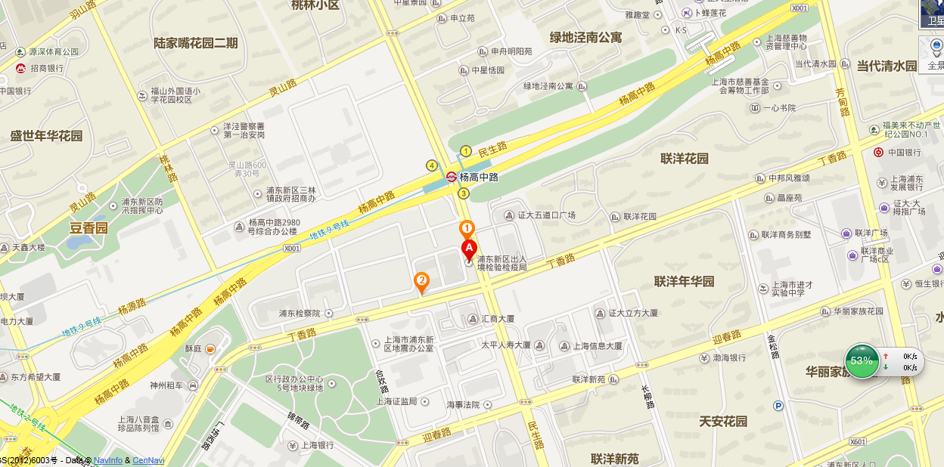
上海出入境检验检疫局

面试地点：上海市浦东新区民生路1208号（上图A处）
乘车方式：公交987路 815路 983路、地铁九号线（杨高中路站）等可到达。

